**LAPORAN PRAKTIKUM**

**PEMROGRAMAN WEB I**

**MODUL 4**



**FRAME**

**Oleh:**

**Lidya Rahmi NIM. 2110817320001**

**PROGRAM STUDI TEKNOLOGI INFORMASI**

**FAKULTAS TEKNIK**

**UNIVERSITAS LAMBUNG MANGKURAT**

**MARET 2022**

# LEMBAR PENGESAHAN

**LAPORAN PRAKTIKUM PEMROGRAMAN WEB I**

**MODUL 4**

Laporan Praktikum Pemrograman Web I Modul 4: Frame Sederhana ini disusun sebagai syarat lulus mata kuliah Praktikum Pemrograman Web I. Laporan Prakitkum ini dikerjakan oleh:

Nama Praktikan : Lidya Rahmi

NIM : 2110817320001

|  |  |
| --- | --- |
| Menyetujui,  Asisten Praktikum  Charles Phandurand  NIM. 2010817110006 | Mengetahui,  Dosen Penanggung Jawab Praktikum  Arief Trisno Eko Suryo, S.T., M.T.  NIP. |

# DAFTAR ISI

LEMBAR PENGESAHAN 2

DAFTAR ISI 3

DAFTAR GAMBAR 4

LATIHAN 1 5

A. Screenshot Source Code 5

B. Screenshoot Hasil Tampilan pada Browser 5

LATIHAN 2 6

A. Screenshot Source Code 6

B. Screenshoot Hasil Tampilan pada Browser 6

LATIHAN 3 7

A. Screenshot Source Code 7

B. Screenshoot Hasil Tampilan pada Browser 7

LATIHAN 4 8

A. Screenshot Source Code 8

B. Screenshoot Hasil Tampilan pada Browser 8

LATIHAN 5 9

A. Screenshot Source Code 9

B. Screenshoot Hasil Tampilan pada Browser 9

LATIHAN 6 10

A. Screenshot Source Code 10

B. Screenshoot Hasil Tampilan pada Browser 10

TAUTAN GIT 12

# DAFTAR GAMBAR

Gambar 1 Source code latihan 1 5

Gambar 2 Hasil tampilan source code latihan 1 5

Gambar 3 Source code latihan 2 6

Gambar 4 Hasil tampilan source code latihan 2 6

Gambar 5 Source code latihan 3 7

Gambar 6 Hasil tampilan source code latihan 3 7

Gambar 7 Source code latihan 4 8

Gambar 8 Hasil tampilan source code latihan 4 8

Gambar 9 Source code latihan 5 9

Gambar 10 Hasil source code latihan 5 9

Gambar 11 Source code latihan 6 10

Gambar 12 Hasil tampilan source code latihan 6 10

Gambar 13 Hasil lanjutan dari source code latihan 6 11

Gambar 14 Hasil lanjutan terakhir dari source code latihan 6 11

# LATIHAN 1

## Screenshot Source Code

|  |  |
| --- | --- |
| 1  2  3  4  5  6  7  8  9  10 | <html>  <frameset cols="*,*,*,*">      <frame src="frame 1.html">          <frame src="frame 2.html">              <frame src="frame 3.html">                  <frame src="frame 4.html">  </frameset>  </html> |

Gambar 1 Source code latihan 1

## Screenshoot Hasil Tampilan pada Browser

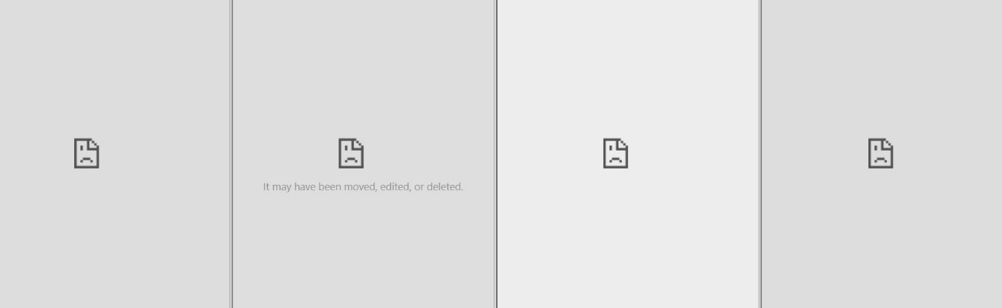

Gambar 2 Hasil tampilan source code latihan 1

# LATIHAN 2

## Screenshot Source Code

|  |  |
| --- | --- |
| 1  2  3  4  5  6  7  8  9  10  11 | <html>  <frameset rows="*,*,*,*">      <frame src="frame 1.html">          <frame src="frame 2.html">              <frame src="frame 3.html">                  <frame src="frame 4.html">  </frameset>  </html> |

Gambar 3 Source code latihan 2

## Screenshoot Hasil Tampilan pada Browser

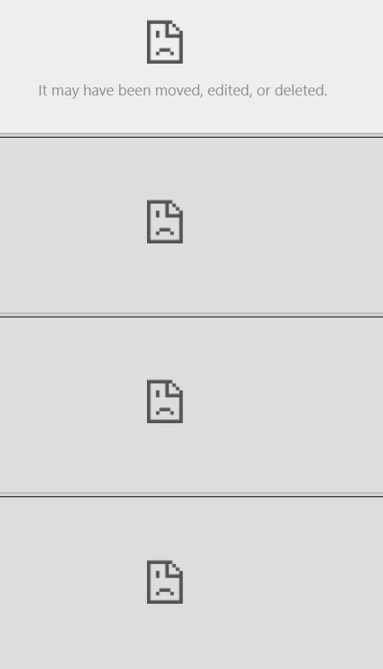

Gambar 4 Hasil tampilan source code latihan 2

# LATIHAN 3

## Screenshot Source Code

|  |  |
| --- | --- |
| 1  2  3  4  5  6  7  8  9  10  11  12  13 | <html>  <frameset cols="*,*,*,*">      <frameset rows="*,*,*,*">          <frame src="frame 1.html">              <frame src="frame 2.html">      </frameset>      <frame src="frame 3.html">          <frame src="frame 4.html">  </frameset>  </html> |

Gambar 5 Source code latihan 3

## Screenshoot Hasil Tampilan pada Browser

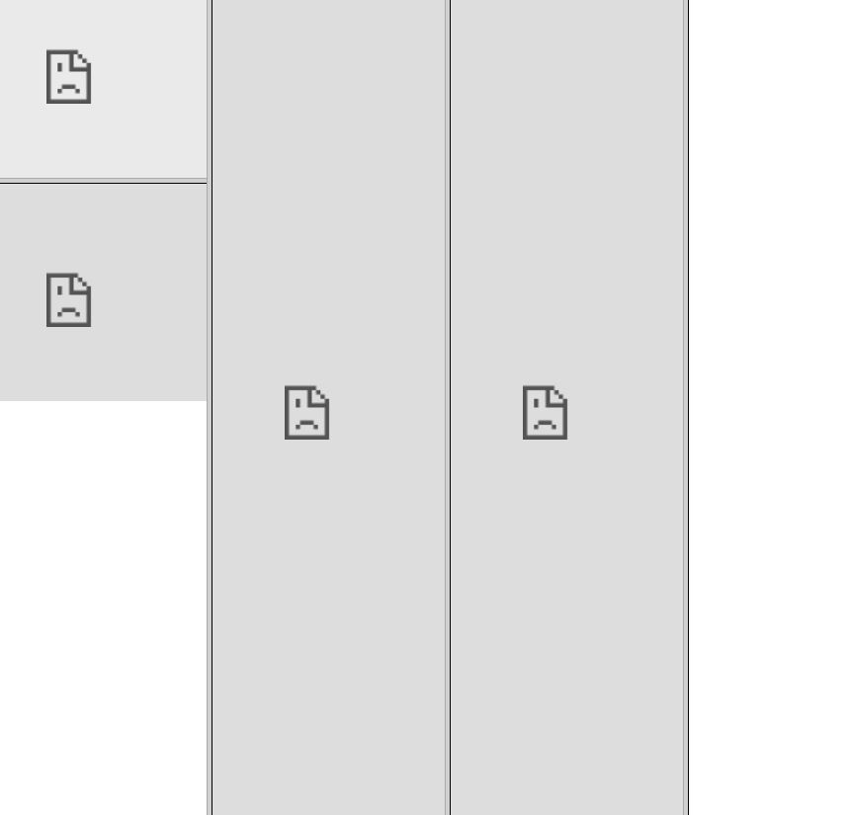

Gambar 6 Hasil tampilan source code latihan 3

# LATIHAN 4

## Screenshot Source Code

|  |  |
| --- | --- |
| 1  2  3  4  5  6  7  8  9  10  11  12  13  14  15  16  17 | <html>  <frameset cols="*,*">      <frame src="frame 1.html">  </frameset>  <frameset rows="*,*">      <frame src="frame 2.html">  </frameset>  <frameset cols="*,*">      <frame src="frame 3.html">          <frame src="frame 4.html">  </frameset>  </frameset>  </frameset>  </html> |

Gambar 7 Source code latihan 4

## Screenshoot Hasil Tampilan pada Browser

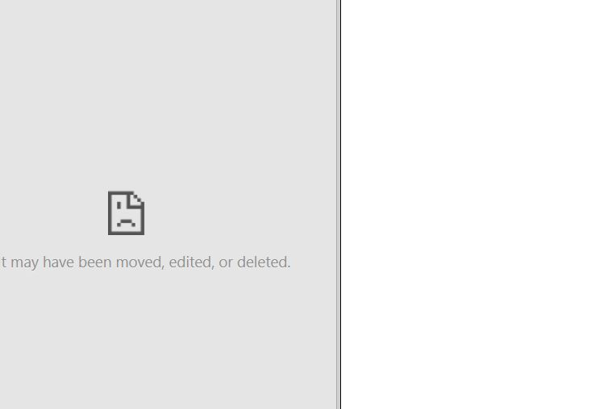

Gambar 8 Hasil tampilan source code latihan 4

# LATIHAN 5

## Screenshot Source Code

|  |  |
| --- | --- |
| 1  2  3  4  5  6  7  8  9  10  11 | <html>  <frameset rows="*,*" cols="*,*">      <frame src="frame 1.html">          <frame src="frame 2.html">              <frame src="frame 3.html">                  <frame src="frame 4.html">  </frameset>  </html> |

Gambar 9 Source code latihan 5

## Screenshoot Hasil Tampilan pada Browser

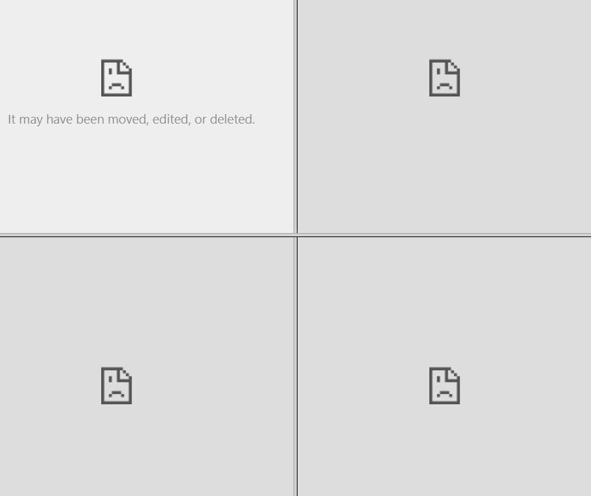

Gambar 10 Hasil source code latihan 5

# LATIHAN 6

## Screenshot Source Code

|  |  |
| --- | --- |
| 1  2  3  4  5  6  7  8  9  10  11  12  13  14  15  16  17  18  19 | <!DOCTYPE html>  <html>  <head>      <title>latihan6</title>  </head>  <frameset rows="25%, *">      <frame name="frame1" src="img.html" scrolling="no" noresize="noresize">          <frameset cols="25%, *">              <frame name="frame2" src="link.html">                  <frame name="frame3" src="teknikinformasi.html" scrolling="auto">          </frameset>          <noframes>  </html> |

Gambar 11 Source code latihan 6

## Screenshoot Hasil Tampilan pada Browser

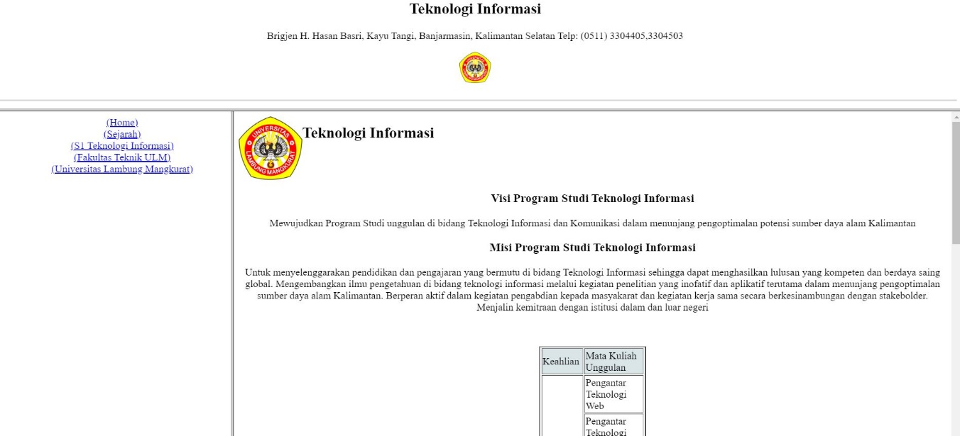

Gambar 12 Hasil tampilan source code latihan 6

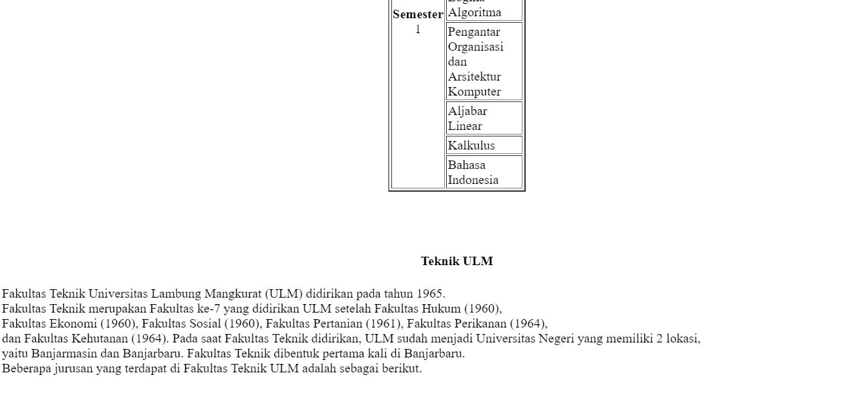

Gambar 13 Hasil lanjutan dari source code latihan 6

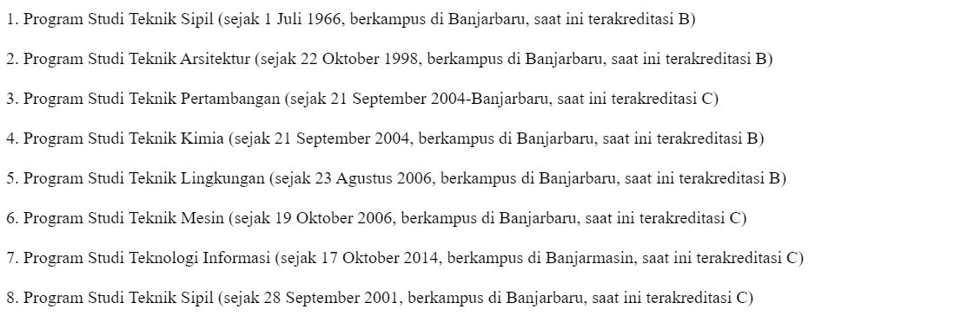

Gambar 14 Hasil lanjutan terakhir dari source code latihan 6

# TAUTAN GIT

Berikut dibawah ini tautan link github

<https://github.com/lidyarahmi/Praktikum4_lidyarahmi_2110817320001_modul4>